ЧЕЛЯБИНСКАЯ ОБЛАСТЬ

АДМИНИСТРАЦИЯ
ЗЛАТОУСТОВСКОГО ГОРОДСКОГО ОКРУГА
ПОСТАНОВЛЕНИЕ

15.08.2025 г. | № | 293-П/АДМ
г.Златоуст
О внесении изменений
в постановление Администрации Златоустовского городского округа
от 01.07.2025 г. № 223-П/АДМ
«Об утверждении Порядка сообщения лицами, замещающими должности муниципальной службы Златоустовского городского округа,
о возникновении личной заинтересованности при исполнении должностных обязанностей,
которая приводит или может привести к конфликту интересов»

В целях уточнения правового акта,
ПОСТАНОВЛЯЮ:
1. Пункт 4 приложения 1 постановления Администрации Златоустовского городского округа от 01.07.2025 г. № 223-П/АДМ «Об утверждении Порядка сообщения лицами, замещающими должности муниципальной службы Златоустовского городского округа, о возникновении личной заинтересованности при исполнении должностных обязанностей, которая приводит или может привести к конфликту интересов» изложить в следующей редакции:
«4. Уведомления, направленные Главе Златоустовского городского округа, передаются для рассмотрения в Комиссию по соблюдению требований к служебному поведению муниципальных служащих Администрации Златоустовского городского округа и урегулированию конфликта интересов.».
2. Пресс - службе Администрации Златоустовского городского округа (Семёнова А.Г.) опубликовать настоящее постановление в официальных средствах массовой информации и разместить на официальном сайте Златоустовского городского округа в сети «Интернет».
3. Организацию и контроль за выполнением настоящего постановления оставляю за собой.
Заместитель Главы  Златоустовского городского округа  по общим вопросам | 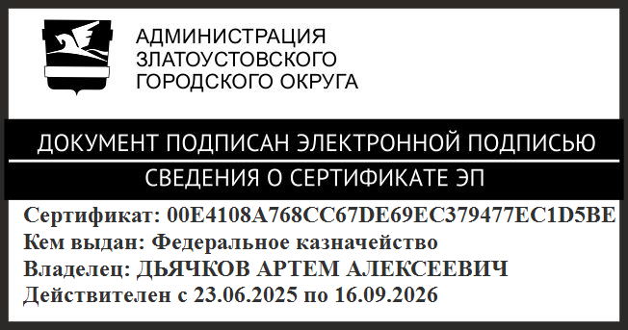 | А.А. Дьячков

